

**滨江小三班**

**2024/5/24**

天气：雨

”

****

入园情况：今天来了21位小朋友，**朱梓宸、苏言哲、李芊烨**等小朋友请了病假。

整理物品情况：**杨皓宇、刘子文、沈懿心、朱瑾瑜、陈硕、赵嘉玥、谢嘉赟、赵中熠、晁乐怡、朱子贝、于朗、张昱安、张轩齐、樊予诺、陶子沐、刘欣远、丁依沐、黄沐尔、李艺可、李苏琪**等小朋友能开开心心来园；**杨皓宇、刘子文、沈懿心、朱瑾瑜、陈硕、赵嘉玥、谢嘉赟、赵中熠、晁乐怡、朱子贝、于朗、张昱安、张轩齐、樊予诺、陶子沐、刘欣远、丁依沐、黄沐尔、印梦瑶、李艺可、李苏琪**等小朋友能够主动和老师、小伙伴们打招呼！**杨皓宇、刘子文、沈懿心、朱瑾瑜、陈硕、赵嘉玥、谢嘉赟、赵中熠、晁乐怡、朱子贝、于朗、张昱安、张轩齐、樊予诺、陶子沐、刘欣远、丁依沐、黄沐尔、印梦瑶、李艺可**等小朋友能主动将水杯绕好、物品放整齐。

****

**活动名称：社会活动《有用的大拇指》**

**活动简介：**大拇指是五个手指中最重要的指头，它在手的活动中起着很大的作用。这节活动主要是通过一系列的游戏感知大拇指的重要性，进一步萌发保护手的意识。

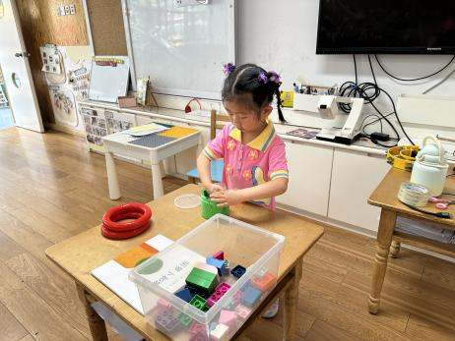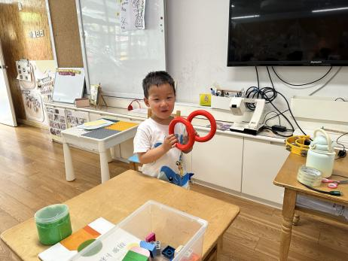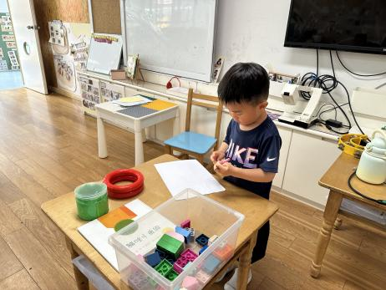在活动中，**杨皓宇、刘子文、沈懿心、朱瑾瑜、陈硕、赵嘉玥、谢嘉赟、赵中熠、晁乐怡、朱子贝、于朗、张昱安、张轩齐、樊予诺、陶子沐、刘欣远、丁依沐、黄沐尔、印梦瑶、李艺可、李苏琪**等小朋友的坐姿端正，认真倾听；**杨皓宇、刘子文、沈懿心、朱瑾瑜、陈硕、赵嘉玥、谢嘉赟、赵中熠、晁乐怡、朱子贝、于朗、张昱安、张轩齐、樊予诺、陶子沐、刘欣远、丁依沐、黄沐尔、印梦瑶、李艺可、李苏琪**等小朋友在在实践操作活动中，体验大拇指的重要性；**杨皓宇、刘子文、沈懿心、朱瑾瑜、陈硕、赵嘉玥、谢嘉赟、赵中熠、晁乐怡、朱子贝、于朗、张昱安、张轩齐、樊予诺、陶子沐、刘欣远、丁依沐、黄沐尔、印梦瑶、李艺可、李苏琪**等小朋友进一步萌发保护小手的意识，养成良好的生活习惯。

mmexport1590938236088mmexport1590938236088

**03户外活动**

**活动区域：大型攀爬区**

**活动内容：1.能利用上臂力量进行悬挂。**

**2.能安全地进行游戏，有保护自己和他人的意识。**

**3.能有序排队、轮流玩游戏。**

|  |  |
| --- | --- |
| C:/Users/Administrator/Desktop/IMG_9459.JPGIMG_9459 | C:/Users/Administrator/Desktop/IMG_9461.JPGIMG_9461 |
| C:/Users/Administrator/Desktop/IMG_9462.JPGIMG_9462 | C:/Users/Administrator/Desktop/IMG_9464.JPGIMG_9464 |

mmexport1590938236088mmexport1590938236088

**04生活活动**

**用餐情况**

晨点：牛奶、蛋卷、核桃仁。

午餐：荞麦粉、洋葱烩猪肝、丝瓜炒蛋、芙蓉鲜蔬汤。

水果：火龙果、苹果。

午点：小米红薯杂粮粥。

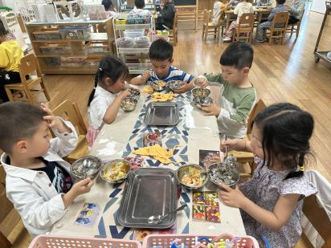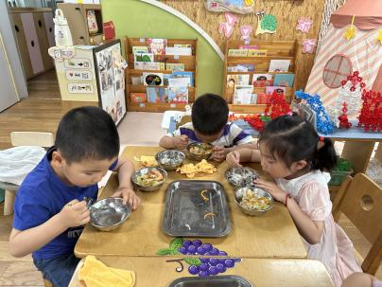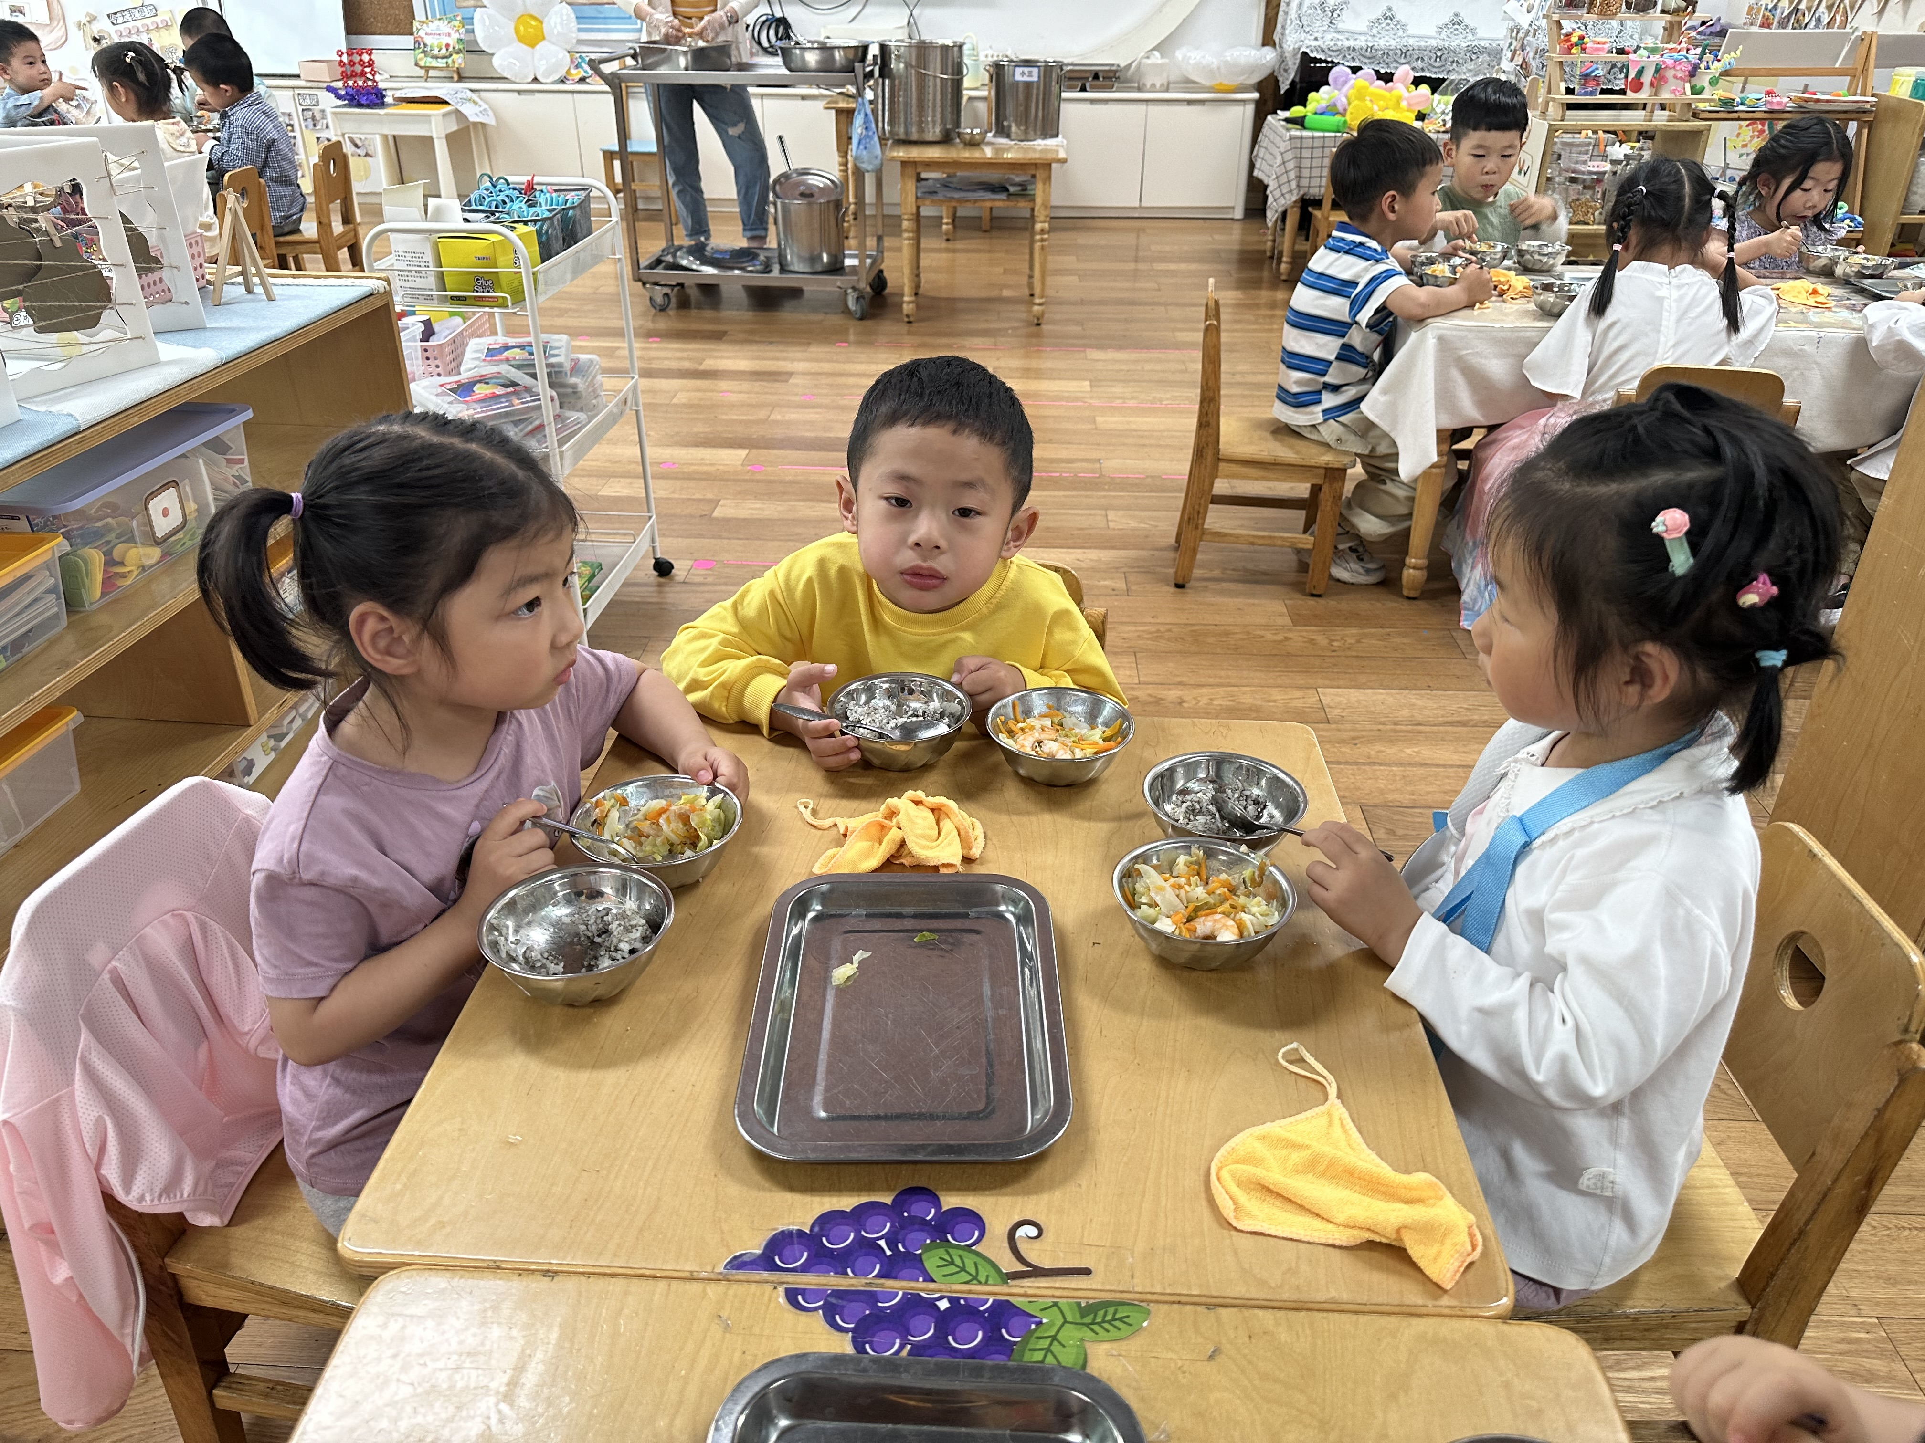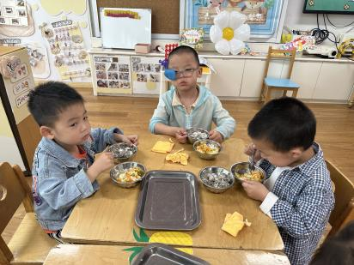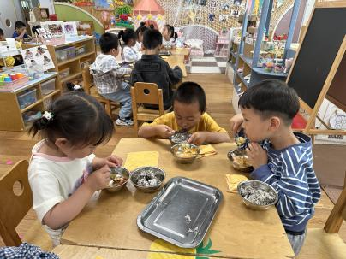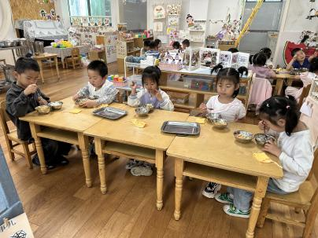

**5.24午餐情况**

|  |  |  |  |  |  |  |  |
| --- | --- | --- | --- | --- | --- | --- | --- |
| **姓名** | **光盘小达人** | **桌面整洁** | **握勺姿势** | **姓名** | **光盘小达人** | **桌面整洁** | **握勺姿势** |
| 杨皓宇 | ○ | ○ | ○ | 陶子沐 | ○ | ○ | ○ |
| 刘子文 | ○ | ○ | ○ | 苏言哲 | 请假 | | |
| 沈懿心 | ○ | ○ | △ | 张轩齐 | ○ | △ | ○ |
| 陈硕 | ○ | △ | ○ | 樊予诺 | ○ | ○ | ○ |
| 朱瑾瑜 | ○ | ○ | ○ | 丁依沐 | ○ | ○ | ○ |
| 刘欣远 | ○ | ○ | ○ | 李艺可 | ○ | ○ | ○ |
| 朱梓宸 | 请假 | | | 印梦瑶 | ○ | ○ | ○ |
| 赵中熠 | ○ | ○ | △ | 朱子贝 | ○ | ○ | ○ |
| 于朗 | ○ | ○ | ○ | 李芊烨 | 请假 | | |
| 张昱安 | ○ | ○ | ○ | 黄沐尔 | ○ | ○ | ○ |
| 赵嘉玥 | ○ | ○ | ○ | 晁乐怡 | ○ | ○ | ○ |
| 谢嘉赟 | ○ | ○ | ○ | 李苏琪 | ○ | ○ | △ |

**（**注：○做到了，△再加油**）**

**午睡情况**

所有小朋友都能够在13:00前自主入睡，如**杨皓宇、刘子文、沈懿心、朱瑾瑜、陈硕、赵嘉玥、谢嘉赟、赵中熠、晁乐怡、朱子贝、于朗、张昱安、张轩齐、樊予诺、陶子沐、刘欣远、丁依沐、黄沐尔、印梦瑶、李艺可、李苏琪**等。

**自理能力**

**杨皓宇、刘子文、沈懿心、朱瑾瑜、陈硕、赵嘉玥、谢嘉赟、赵中熠、晁乐怡、朱子贝、于朗、张昱安、张轩齐、樊予诺、陶子沐、刘欣远、丁依沐、黄沐尔、印梦瑶、李艺可、李苏琪**能根据冷热穿脱衣物，并将衣服正确地用衣架挂起来，并能够与小朋友互相帮助脱衣服。